# “弘扬五四精神 凝聚青春力量”五福堂社区开展五四青年节系列活动

汇聚青春正能量，充分展现青年朝气蓬勃、奋发有为的精神风貌，激发青年人才的活力，展现青年人才的风采。5月4日，五福堂社区开展了“弘扬五四精神 凝聚青春力量”五四青年节系列活动。

     首先，五福堂社区文明实践站青年志愿服务队组织开展了弃管小区环境卫生整治活动，推动志愿服务活动常态化深入开展。活动中，青年志愿者们不怕脏、不怕累，手拿喷壶、铲子等工具铲除牛皮癣，清除楼道内堆放的废弃物，创建了整齐、优美的居住环境。

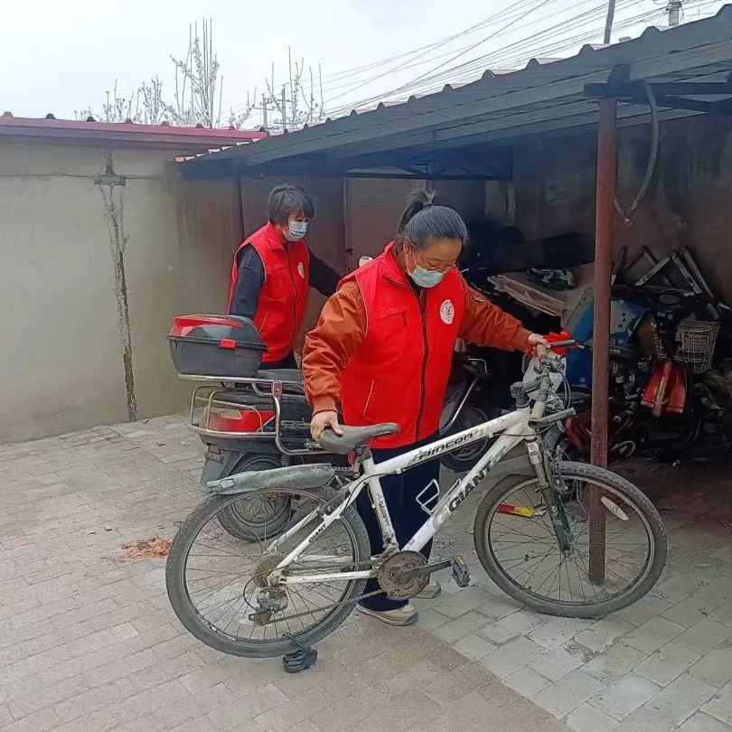

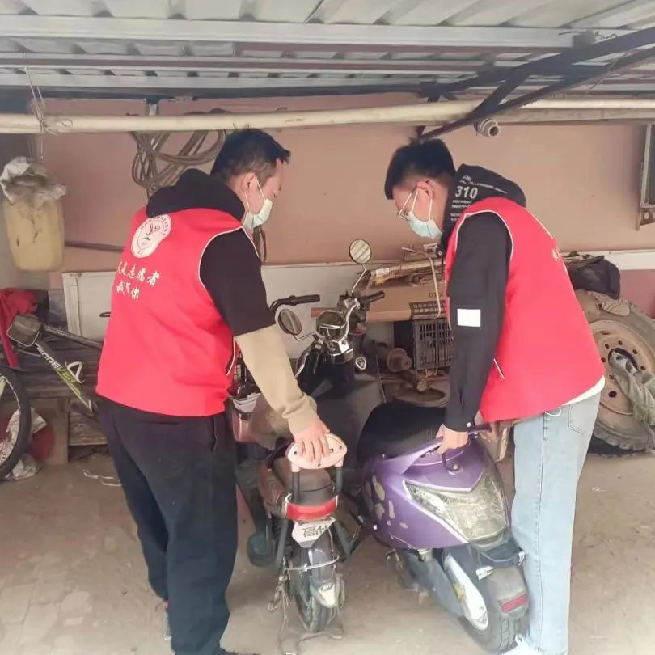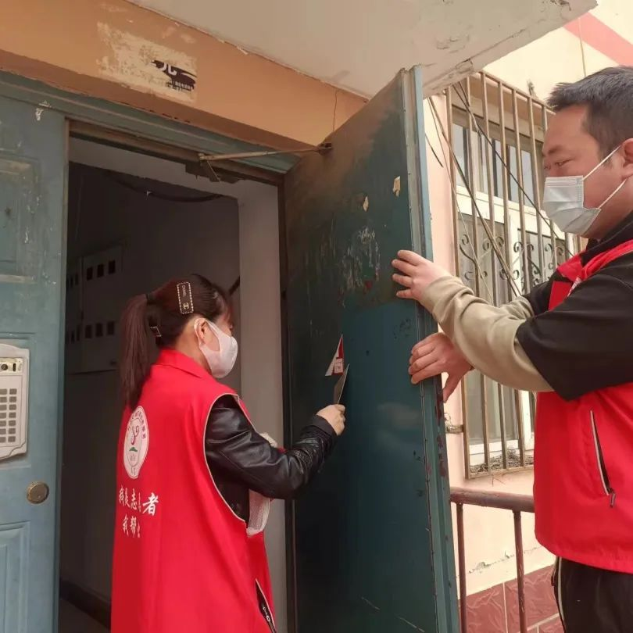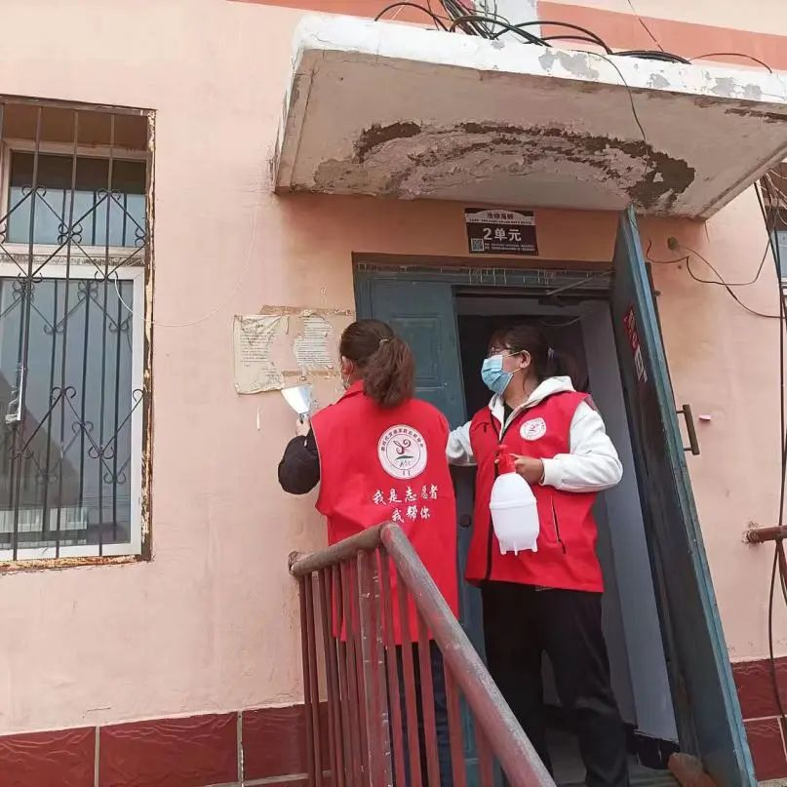

      活动结束后，为进一步激发青年志愿者为群众办实事的热情，拉近青年志愿者与居民的关系，五福堂社区青年志愿者们完成了“团员进社区，点亮小小心愿”的活动，根据五福堂社区前期征集的“小小心愿”清单，青年志愿者积极认领，为社区困难居民送去衣物、数码经络治疗仪等“小小心愿”，力所能及地帮他们解决“小困难”、“小问题”，实现大家的“小小心愿”真正把温暖和爱心服务送到“心愿人”家中，使他们感受到来自社区大家庭的关爱和温暖。

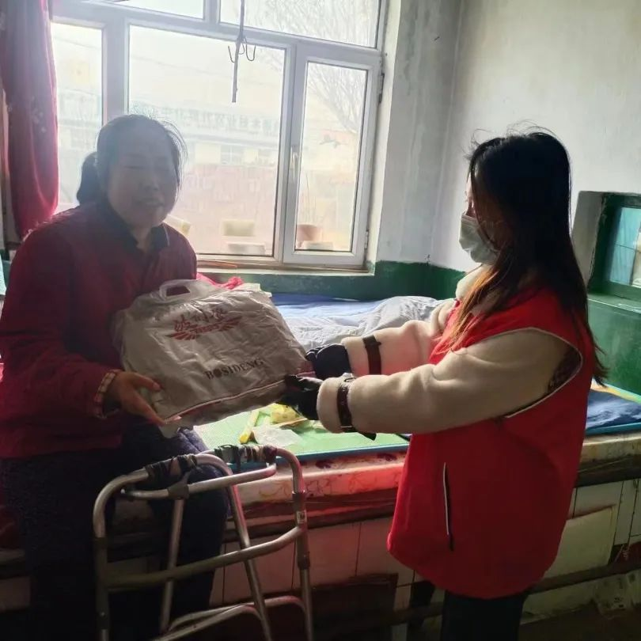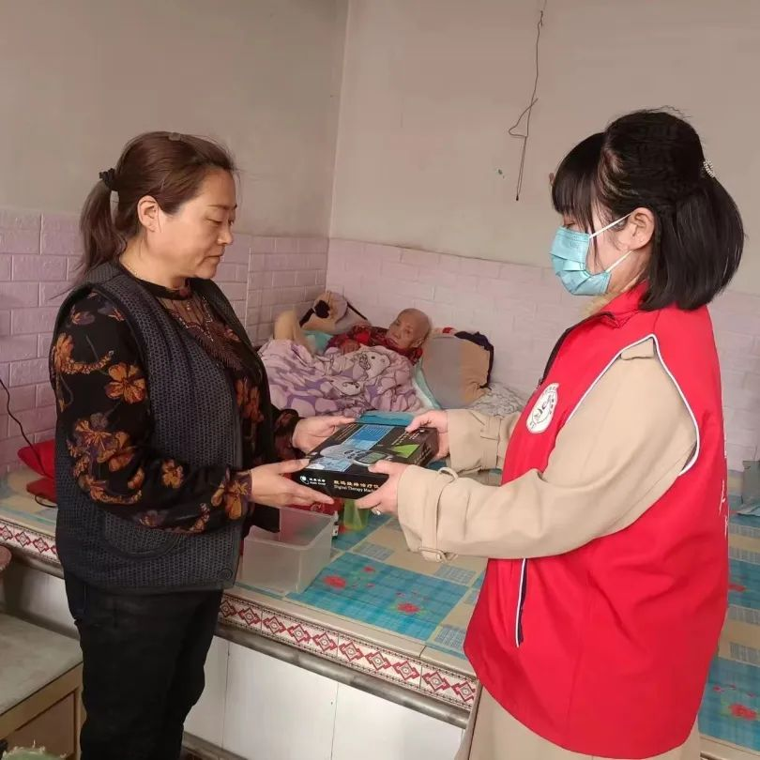

      此次活动不仅弘扬了奉献、博爱的青年志愿者精神，展示了青年志愿者的青春风采，同时，让困难群众切身感受到了关怀关爱，增强了和青年志愿者与基层群众的血脉联系，也激发了他们 “心系困难群众，共建美好社区”的热情。

